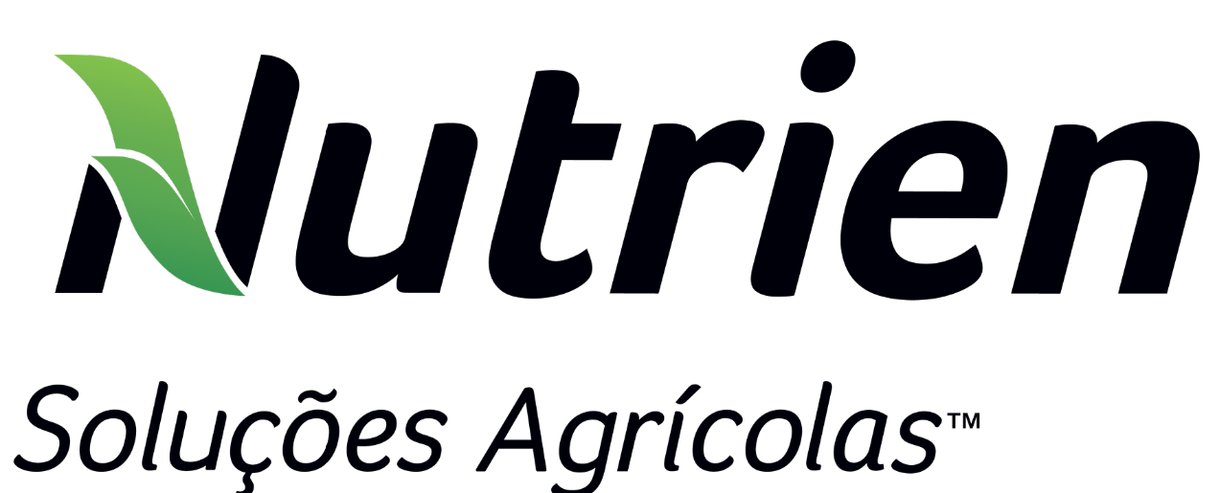

N

|  |  |
| --- | --- |
| 02 de fevereiro de 2023 |  |

**Safra Rica agora faz parte da Nutrien Soluções Agrícolas**

*Com processo de compra aprovado pelo CADE, a multinacional canadense irá expandir sua atuação nos estados de São Paulo e Minas Gerais.*

**São Paulo (SP) -** A Nutrien Soluções Agrícolas anunciou hoje a conclusão de compra e venda da marca Safra Rica - empresa de varejo de insumos agrícolas com 19 anos de mercado brasileiro, que atua nos estados de Minas Gerais e São Paulo. A empresa possui nove unidades de varejo, sendo sete na parte Noroeste de São Paulo e duas no Sudoeste de Minas Gerais.

Com a aprovação do CADE (Conselho Administrativo de Defesa Econômica), a Safra Rica passa a fazer parte da Nutrien, que agora contará com 130 unidades comerciais no Brasil, incluindo lojas e Centros de Experiências. Adicionalmente, a Nutrien contará com um time de campo com mais de 700 profissionais especializados no país atuando na região para servir mais de 110 mil clientes.

Desde 2020, a empresa já realizou oito aquisições, incluindo Safra Rica, que suportam a estratégia de crescimento, expansão de unidades e implantação de novas tecnologias que alavancam sua presença no país e consolidam sua atuação no varejo agrícola na América Latina.

**Sobre a Nutrien Soluções Agrícolas**

No Brasil, a Nutrien Soluções Agrícolas é uma das maiores plataformas de soluções agrícolas e tem o compromisso em servir aos agricultores no país de forma inclusiva e sustentável por meio de um novo conceito de varejo, que inclui um amplo portfólio de produtos, serviços e soluções. A empresa oferece um atendimento presencial diferenciado e uma logística inteligente, com uma experiência individualizada e integrada a uma plataforma digital. Está presente nos estados de São Paulo, Rio de Janeiro, Espírito Santo, Minas Gerais, Goiás, Mato Grosso do Sul, Mato Grosso, Bahia, Pará, Maranhão, Tocantins, Rondônia e Acre, com 130 unidades comerciais, entre lojas e centros de experiências, 2 unidades de beneficiamento de soja, 4 misturadores de fertilizantes, 1 fábrica de nutricionais e mais de 700 consultores especializados. Com mais de 3.000 colaboradores, a companhia continua em plena expansão dos seus negócios para outras regiões e segue cumprindo seu plano estratégico de crescimento, investindo em aquisições, ampliação de unidades e implantação de novas tecnologias que alavancarão a presença da Nutrien no país para atender às necessidades dos agricultores de forma simples, ágil e inovadora. **Mais informações sobre a atuação no Brasil no site da** [Nutrien](https://urldefense.com/v3/__https:/s2206.enviosimprensa.com/link.php?code=bDpodHRwcyUzQSUyRiUyRnd3dy5udXRyaWVuLmNvbS5iciUyRjo3OTE3NjUxNzI6cGJvcmFjaW5pQHdlYmVyc2hhbmR3aWNrLmNvbTphNjI0OGY6MTY=__;!!N96JrnIq8IfO5w!h7feDzBmtcxEVTeATRyqE1FpqzVpki4l5dZlbnsU2SPvNKuDx0OtjxcmNVKRfJC-91mYctcU5R7_uTRL_5yfTR7sa1Sp6WE$).

**Contatos para imprensa:**

**Nutrien**

Michel Montefeltro

+55 11 93261-4066

[michel.montefeltro@nutrien.com](mailto:michel.montefeltro@nutrien.com)

**Weber Shandwick**

Paula Boracini

+55 11 3027-1276 / +55 11 98415-0314

[pboracini@webershandwick.com](mailto:pboracini@webershandwick.com)

**Weber Shandwick**

Priscilla Granzotto

+55 11 3027-1276 / +55 19 99295-0961

[pgranzotto@webershandwick.com](mailto:pgranzotto@webershandwick.com)